Муниципальное бюджетное общеобразовательное учреждение
"Панинская основная общеобразовательная школа"
Спасского муниципального района Рязанской области
391081, Рязанская область, Спасский район, село Панино, улица Рязанская, дом 2
тел. 8(49135)3-63-38. E-mail paninskaya2010@yandex.ru

П Р И К А З

от 21.10.2021г. № 121-д

Об итогах школьного этапа ВсОШ по физике МБОУ "Панинская ООШ"
в 2021/2022 учебном году

В соответствии с порядком проведения ВсОШ, утвержденного приказом Министерства Просвещения РФ от 27.11.2020г. № 678, организационно-технологической моделью проведения школьного и муниципального этапов ВсОШ в Рязанской области 2021-2022 учебном году № 1111 от 25.08.2021г. и в целях повышения качества организационно-методического сопровождения проведение этапов ВсОШ на территории Рязанской области; на основании протокола заседания жюри предметной олимпиады школьного этапа ВсОШ по физике:

ПРИКАЗЫВАЮ:
1. Утвердить результаты и рейтинг участников школьного этапа ВсОШ по физике в 2021/2022 учебном году (приложение № 1).
2. Утвердить список победителей школьного этапа ВсОШ по физике в 2021/2022 учебном году.
3. Довести данный приказ до сведения педагогического коллектива и обучающихся.
4. Контроль за исполнением данного приказа оставляю за собой.

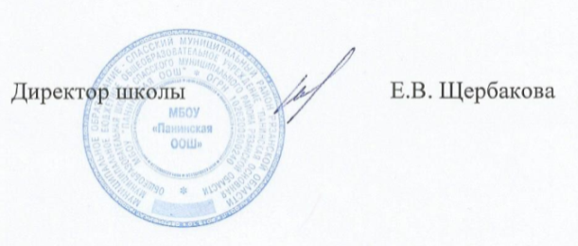

Протокол работы жюри по итогам школьного этапа всероссийской олимпиады школьников по физике

Число участников: 9
Место проведения: МБОУ "Панинская ООШ"
Дата и время проведения 29.09.2021г., 09.00.

Присутствовали: 9
Председатель жюри: Щербакова Е. В.
Члены жюри: Баурова Е. А., Банкетова Н.С., Стеняева Н.В.
Повестка дня:
- Утверждение результатов участников школьного этапа.
- Утверждение списка победителей и призеров школьного этапа.
Слушали: Банкетову Н.С.
Постановили:
- Утвердить рейтинг участников школьного этапа олимпиады.
- Утвердить список победителей и призеров школьного этапа олимпиады.
1. Результаты школьного этапа всероссийской олимпиады школьников по физике

№  п/п | ФИО  участника | Класс | Общее количество баллов  (мах. кол. баллов ____) | Статус  участника  олимпиады | Ф.И.О. учителя
1. | Бондарь О. | 7 | 11 из 25/ 44% | участник | Банкетова Н.С.
2. | Лагуточкин М. | 7 | 7 из 25/ 28% | участник | Банкетова Н.С.
3. | Александров А. | 7 | 0 из 25/ 0 % | участник | Банкетова Н.С.
4. | Андрианова Е. | 8 | 2,5 из 25/ 10% | участник | Банкетова Н.С.
5. | Юдакова К. | 8 | 2,5 из 25/ 10% | участник | Банкетова Н.С.
6. | Никитина Е. | 8 | 1,5 из 25/ 6 % | участник | Банкетова Н.С.
7. | Петрова М. | 9 | 13 из 40 /32,5 % | участник | Банкетова Н.С.
8. | Грицаенко А. | 9 | 9 из 40 / 22,5 % | участник | Банкетова Н.С.
9. | Сачкова С. | 9 | 5 из 40/12,5% | участник | Банкетова Н.С.

Особые замечания жюри по итогам олимпиады: нет

Председатель жюри: Щербакова Е. В. 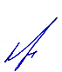
Члены жюри: Баурова Е. А.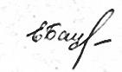
Банкетова Н.С. 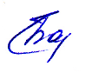
Стеняева Н.В. 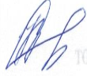
Секретарь жюри: Баурова Е.А.

2. Список победителей и призеров школьного этапа всероссийской олимпиады школьников по физике

№  п/п | ФИО | Класс | Общее количество баллов  (мах. кол. баллов ____) | Тип диплома | Ф.И.О. учителя
1. | - | - | - | - | -

Председатель жюри: Щербакова Е. В.
Члены жюри: Баурова Е. А.
Банкетова Н.С.
Стеняева Н.В.
Секретарь жюри: Баурова Е.А.

